数字传承文明

书香中国高校平台

使用指南

# 第一部分 前台

书香中国互联网数字阅读平台是一个可供读者阅读正版电子图书、有声听书的互联网数字图书馆。不同于以往的传统数字图书馆模式，书香中国为今后的数字图书馆开辟了崭新的分享平台和运营模式。书香中国平台坚持将正版、优质内容提供给读者， 包括超过十万种的数字图书，超过三万集的有声图书。除了基本的浏览阅读功能之外， 书香中国还是一个绝佳的社交平台。读者可以在网站上畅所欲言，结识书友。

## 用户注册与登录

### 用户注册

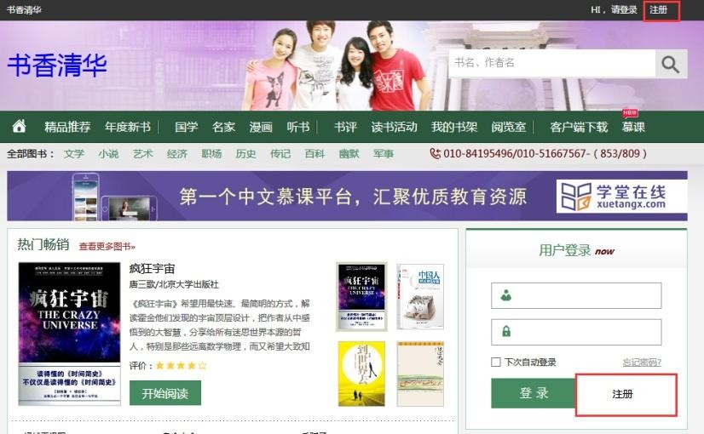打开书香中国网站，以书香清华为例：在浏览器网址栏中输入 sxqh.chineseall.cn， 进入平台。如下图所示，新用户在网页右上角或登录框里点击注册

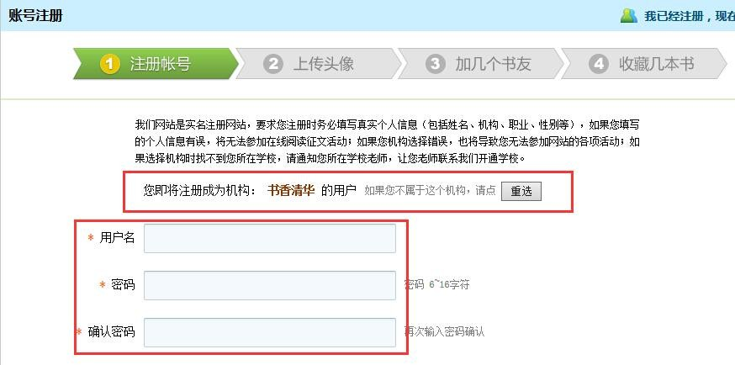进入注册页面后，选择所属机构**（注：所属机构与用户永久绑定，无法更改）**，填写基本信息（所属机构、用户名、密码和密码确认为必填项）后，可快速注册。

### 用户登录

读者可通过注册成功的用户名和密码登录平台进行阅读。

## 阅读

### 浏览图书

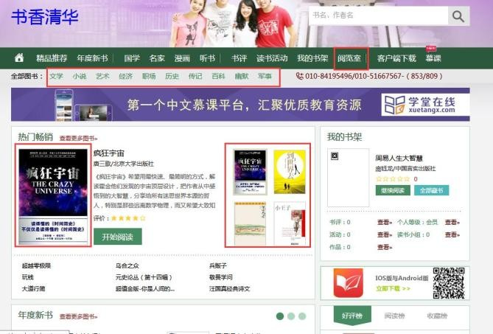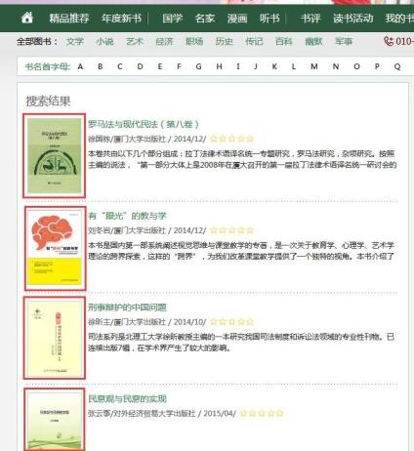书香中国平台提供的优质图书超过十万种。在页面中的不同分类中浏览自己想要阅读的图书。阅览室页面右边有详细的图书分类，点击相应的图书封面即可开始阅读。

点击图书封面，进入图书详情页。在图书详情页中可查看图书简介、评分等信息。在该页面中，可对图书进行“推荐”、“收藏”、“评分”等操作，点击“点击阅读”即可开始阅读之旅。

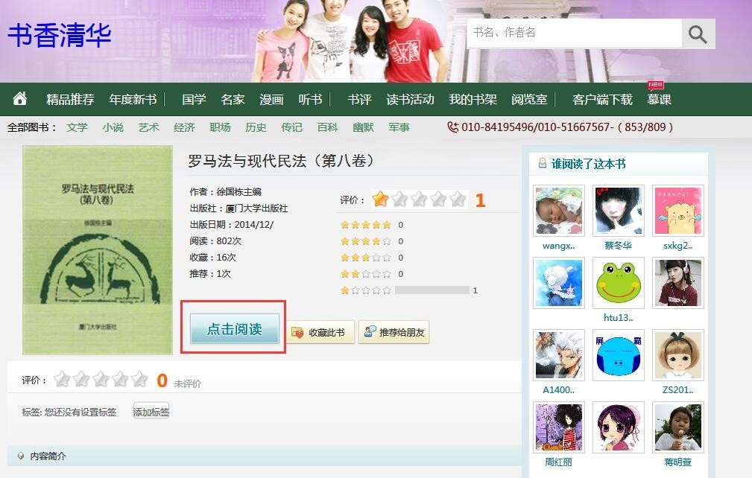

点击页首、目录、下一页可分别进行跳转至页首、跳转至目录、跳转到下一页的

操作，如下图。

### 搜索图书

在网页右边的搜索栏里面可以通过书名或作者名，快速搜索图书。在搜索框输入关键字之后，点击放大镜按钮，即可搜索到平台中所有相关图书，点击图书封面即可进入阅读。

### 撰写书评

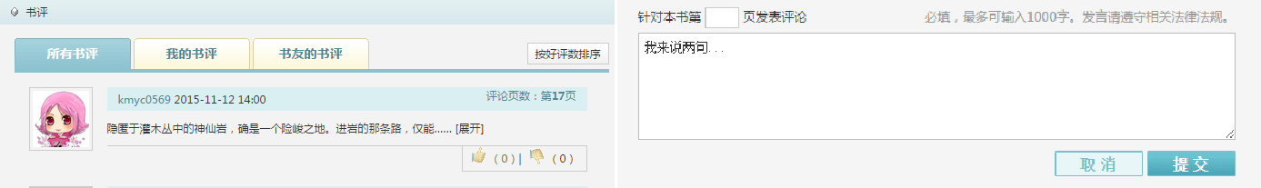点开需要评价图书的详情页，在评论框里直接输入书评内容，点击提交即可上传书评。所撰写书评可在个人书房中查看。同时，还可查看其他书评、评价书评或者给书评点赞。

### 听书

书香平台提供听书超过三万集，用户可以在书香高校平台查找收听本机构听书。在页面上点击“听书”按钮即可看到平台上的听书列表。用户可以搜索需要的听书， 点击听书封面，即可进入听书页面。

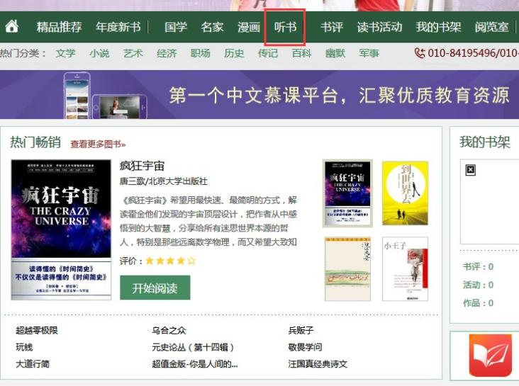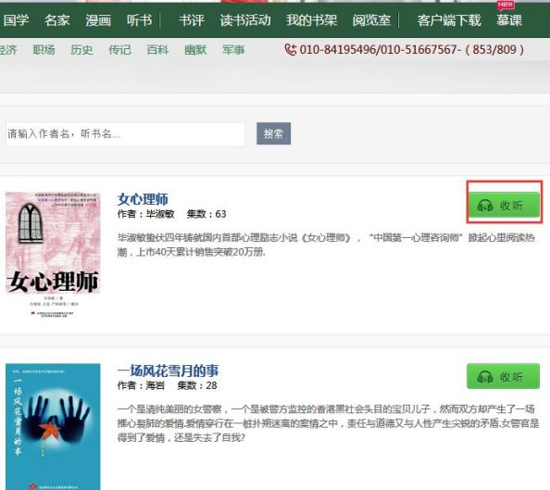

进入听书页面后，点击绿色“收听”按钮，网站会自动播放听书选段。下拉页面， 点击听书目录右边的箭头按钮即可选择选段进行收听。在左侧目录中有听书分类，通过点击目录可以快速找到听书。

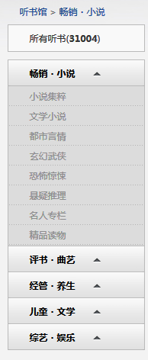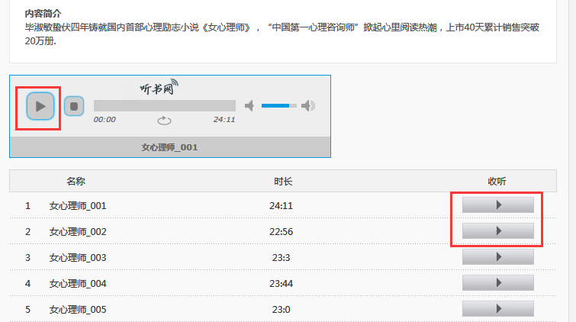

## 参加活动

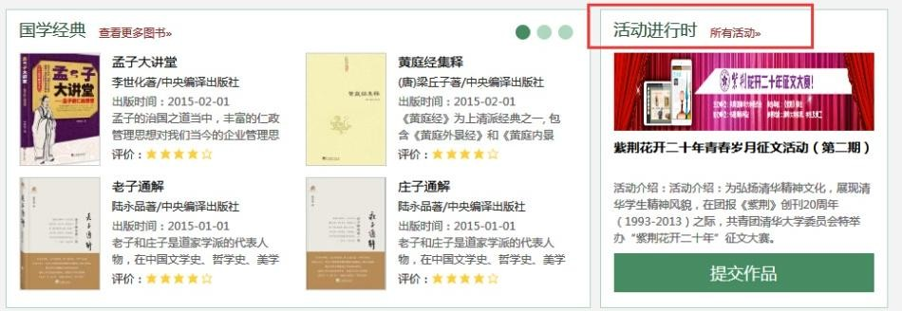机构管理员可通过书香中国阅读平台组织读书征文活动，以便促进读者间的互相交流。普通用户可通过点击“活动进行时”栏目的“所有活动”，查看可参加的活动。

进入活动页面后，可查找当前可参加活动，经典活动等信息。点击不同活动 logo

可进入相应活动的投稿页面。

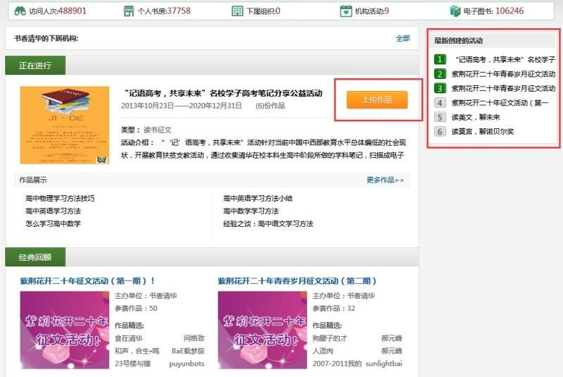

进入投稿页面后，即可按照提示输入作品，插入文章配图，确认无误后即可提交作品。（**注：已经上传的文章不能自行删除，请联系机构管理员在管理后台删除。）**

## 我的书房

“我的书房”可实现对用户账户的管理。点击“我的书房”的下拉按钮，显示出一个菜单浮窗。管理员帐号的下拉菜单中含有机构管理后台，普通用户无此功能。



进入个人书房后，可看到读者的基本信息、通知、阅读记录、推荐书籍、好友推荐、最近来访等信息。

* 点击 “账户设置”和“个人设置”可修改个人资料、更新头像、修改密码等。
* 点击“我的书友”，可查看已关注的书友，点击头像可进入书友书房进行互动。
* 点击“最近阅读”或者“藏书架”可查看最近阅读信息。
* 点击“读书活动”可以看到与自己相关的征文活动的最新动态。
* 点击“我的作品”查看提交过的作品。
* 点击“我的书架”已经“收藏”的书。
* 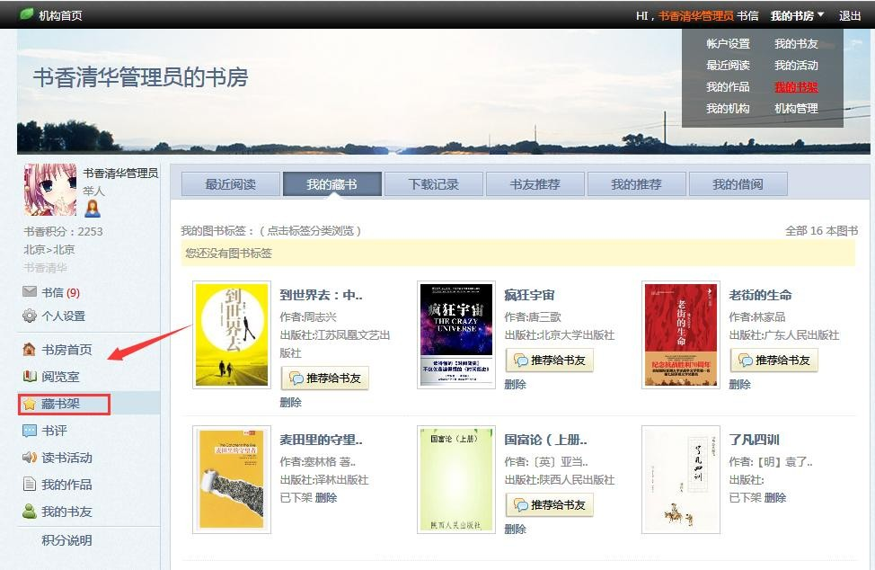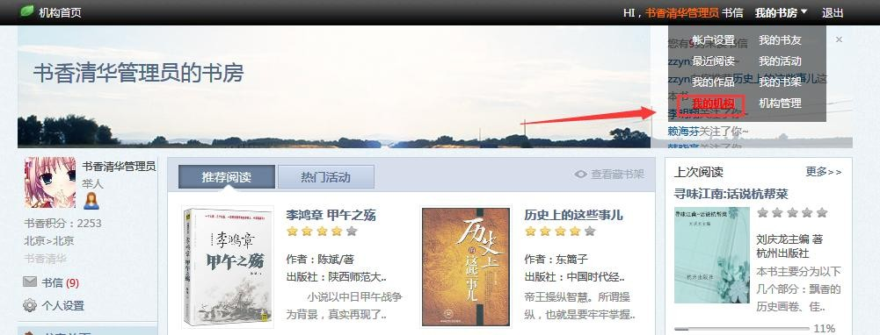点击“我的机构”按钮可以返回到机构首页。管理员账户可以看到“机构管理”按钮并且对机构进行管理。

# 第二部分 微书房客户端下载

微书房是配合书香中国阅读平台使用的手机客户端，旨在实现读者随时随地阅读，目前有 ios 版和安卓版。

## iOS 系统手机下载

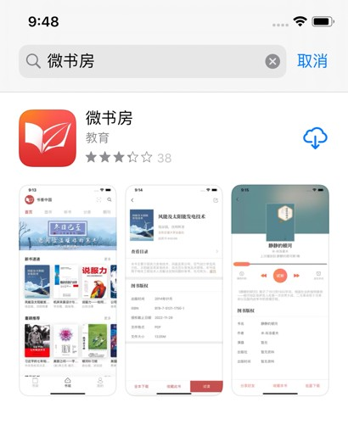方法一：打开 App Store，在搜索框搜索“微书房”，获取安装即可。

方法二：扫描二维码，根据提示操作进入下载安装界面，直接获取安装即可。



**Android 系统手机下载**

方法一：打开华为、360 等应用商城，在搜索框搜索“微书房”，获取安装即可。

方法二：扫描微书房二维码，下载客户端。

点击下载按钮，完成安装即可。（手机型号不同，安装图片会有区别）

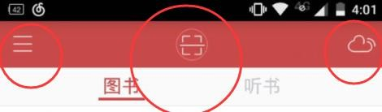打开微书房客户端，如下图界面，从左至右依次为“菜单栏”、“扫一扫”和“在线书城”。点击微书房左侧圆圈中的按钮，进入微书房的菜单栏，分别为“我的书架”、“在线书城”和“个人中心”。

其中，个人中心可进行账户管理。

**注：微书房客户端暂不提供注册服务，请用书香中国平台注册帐号登录。**

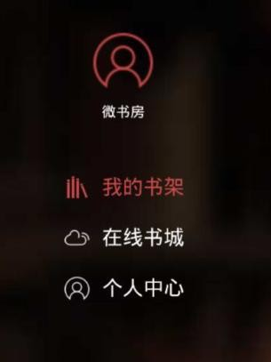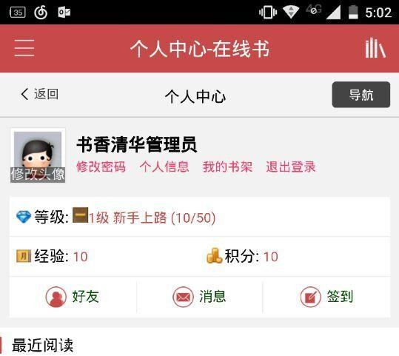

已下载图书在我的书架中，可离线阅读，无需流量。

点击客户端页面右侧按钮为“在线书城”。在图书详情页中，可试读、收藏和下载图书。下载成功后，请在个人书架中查找离线图书。

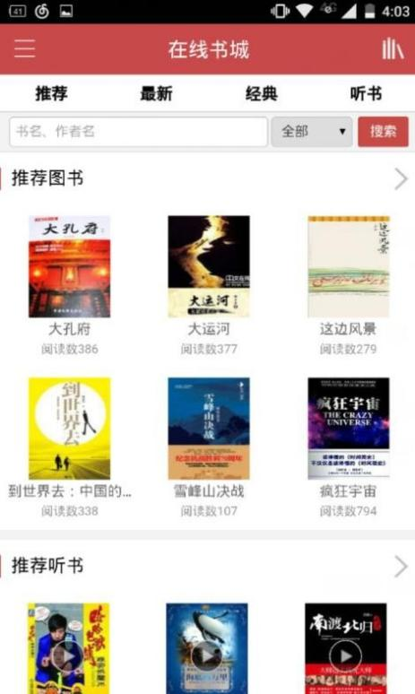 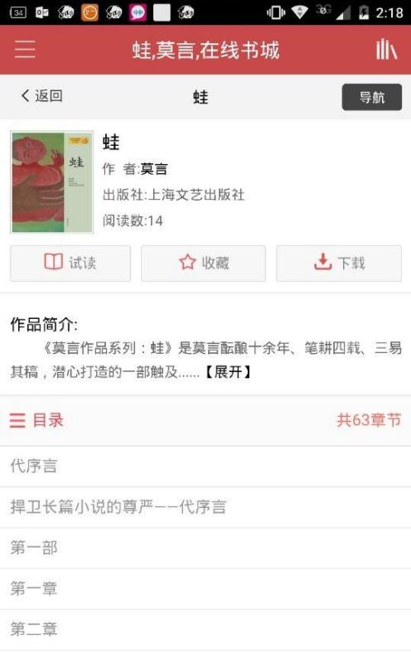

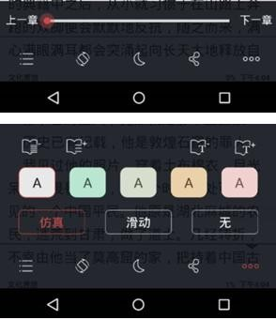微书房客户端的阅读页面如下图所示，点击页面左侧区域可回看上一页，右侧区域可翻至下一页，中间区域可调出该书菜单，可实现章节跳转，竖屏、横屏切换，白天夜间模式的切换，分享到朋友圈、QQ 空间以及其他社交平台等功能。

在线书城中还为用户提供了丰富的听书内容，用户可以通过在线书城听书分类实现听书的搜索、收藏听书、在线听书并可以将听书下载到手机中进行收听。

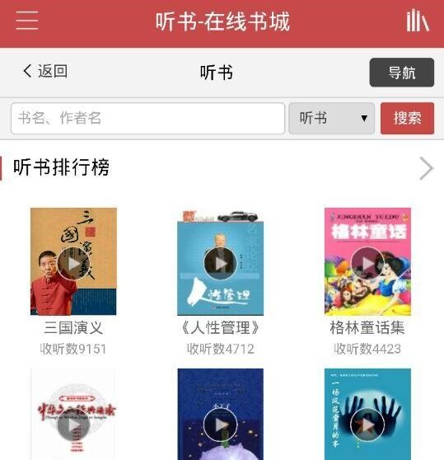

在“在线书城”界面的四个选项中点击“听书”即可到达左上图的页面，点击图书封面听书不会直接播放，而是跳转到右上的听书详细信息页面。在这个页面中，你可以选择收藏或者下载。点击中间一行靠右的按钮，或者目录右边的下载符号、即可下载听书。下载的听书在离线的情况下也可以收听。